

Муниципальное образование
городской округ
СУРГУТ
Ханты-Мансийский автономный округ – Югра

Информация
о деятельности службы муниципального регулирования торговой деятельности управления потребительского рынка и защиты прав потребителей
Администрации города Сургута

за 2025 год

2025 год

Нормативно-правовое регулирование, принятые изменения | 3-6
Уполномоченные органы | 7
Анализ схемы размещения НТО | 7-12
Итоги работы в отчетном периоде | 13-14
Доход в бюджет города | 14-15
Сотрудничество | 16
Контактная информация | 16-17

НОРМАТИВНО-ПРАВОВОЕ РЕГУЛИРОВАНИЕ

Государственное регулирование торговой деятельности в Российской Федерации осуществляется в соответствии с Федеральным законом от 28.12.2009 № 381-ФЗ «Об основах государственного регулирования торговой деятельности в Российской Федерации», законами субъектов Российской Федерации посредством установления требований к ее организации и осуществлению.
Федеральный закон от 28.12.2009 № 381-ФЗ «Об основах государственного регулирования торговой деятельности в Российской Федерации» вводит понятие «нестационарный торговый объект» (статья 2) и кратко определяет особенности размещения нестационарных торговых объектов (статья 10), предусматривая утверждение органами местного самоуправления схемы размещения нестационарных торговых объектов в порядке, установленном уполномоченным органом исполнительной власти субъекта Российской Федерации.
Постановлением Правительства Российской Федерации от 29.09.2010 № 772 утверждены Правила включения нестационарных торговых объектов, расположенных на земельных участках, в зданиях, строениях и сооружениях, находящихся в государственной собственности, в схему размещения нестационарных торговых объектов.
На региональном уровне отношения в области торговой деятельности регулируются Законом Ханты-Мансийского автономного округа – Югры от 11.05.2010 № 85-оз «О государственном регулировании торговой деятельности в Ханты-Мансийском автономном округе – Югре».
В Ханты-Мансийском автономном округе – Югре порядок разработки и утверждения органами местного самоуправления схем размещения нестационарных торговых объектов на земельных участках, в зданиях, строениях, сооружениях, находящихся в государственной собственности или муниципальной собственности, утвержден приказом Департамента экономического развития Ханты-Мансийского автономного округа – Югры от 24.12.2010 № 1-нп.
На территории города Сургута размещение нестационарных торговых объектов предусмотрено решением Думы города от 26.12.2017 № 206-VI ДГ «О Правилах благоустройства территории города Сургута» (далее – Правила благоустройства города). Статьей 16 Правил благоустройства города предусмотрены правила размещения и содержания некапитальных строений и сооружений на территории города, а также установлены дополнительные требования к месту размещения и внешнему виду некапитальных строений, сооружений в соответствии с приложением 9.
На территории муниципального образования городской округ Сургут Ханты-Мансийского автономного округа – Югры схема размещения нестационарных торговых объектов утверждена постановлением Администрации города от 03.04.2012 № 2199 «Об утверждении схемы размещения нестационарных торговых объектов на территории города Сургута» (далее – схема размещения).
Порядок размещения нестационарных торговых объектов на территории города определен постановлением Администрации города Сургута от 09.11.2017 № 9589 «О размещении нестационарных торговых объектов на территории города Сургута» (далее – Постановление № 9589).

Распоряжением Администрации города от 10.05.2011 № 1193 «Об утверждении состава рабочей группы» на территории города создана рабочая группа по размещению нестационарных торговых объектов для решения вопросов по выработке единого подхода по размещению нестационарных торговых объектов на территории города Сургута, рассмотрению проекта схемы размещения.
______________________________________

Принятие муниципальных правовых актов

- Внесены изменения в постановление Администрации города от 03.04.2012 № 2199 «Об утверждении схемы размещения нестационарных торговых объектов на территории города Сургута» в соответствии с Приказом Департамента экономического развития Ханты-Мансийского автономного округа – Югры от 24.12.2010 № 1-нп «Об утверждении Порядка разработки и утверждения органами местного самоуправления схем размещения нестационарных торговых объектов на земельных участках, в зданиях, строениях, сооружениях, находящихся в государственной собственности или муниципальной собственности», предусматривающим внесение изменений в схему размещения по мере необходимости, но не чаще 1 раза в квартал, в отчетном периоде с целью актуализации схемы размещения следующими муниципальными правовыми актами:
- постановлением Администрации города от 04.02.2025 № 506 «О внесении изменения в постановление Администрации города от 03.04.2012 № 2199 «Об утверждении схемы размещения нестационарных торговых объектов на территории города Сургута» (по результатам работы за 2-е полугодие 2024 года);
- постановлением Администрации города от 21.07.2025 № 3900 «О внесении изменения в постановление Администрации города от 03.04.2012 № 2199 «Об утверждении схемы размещения нестационарных торговых объектов на территории города Сургута»;
- постановлением Администрации города от 26.12.2025 № 9904 «О внесении изменения в постановление Администрации города от 03.04.2012 № 2199 «Об утверждении схемы размещения нестационарных торговых объектов на территории города Сургута»;

- Внесены изменения в постановление Администрации города от 09.11.2017 № 9589 «О размещении нестационарных торговых объектов на территории города Сургута» следующими муниципальными правовыми актами.
- Постановлением Администрации города от 21.04.2025 № 1923 «О внесении изменений в постановление Администрации города от 09.11.2017 № 9589 «О размещении нестационарных торговых объектов на территории города Сургута»:
- определен порядок проведения аукциона по свободным местам в схеме размещения, в том числе по заявлениям лиц, желающих принять участие в аукционе;
- определен порядок рассмотрения заявлений в проведении аукциона с предоставлением обоснованного ответа уполномоченными органами;
- дополнена обязанность предоставления департаментом архитектуры и градостроительства копии согласованного эскизного проекта в уполномоченные органы;
- ведена обязанность приложения эскизного проекта к договору на размещение нестационарного торгового объекта.
- Постановлением Администрации города от 18.12.2025 № 9383 «О внесении изменений в постановление Администрации города от 09.11.2017 № 9589 «О размещении нестационарных торговых объектов на территории города Сургута»:
- внесение изменений в основания для досрочного расторжения договоров на размещение НТО в одностороннем порядке;
- признание утратившими силу типовых форм договоров на размещение нестационарного торгового объекта на территории города Сургута без проведения аукциона и по результатам аукциона.

- В 2025 году принято распоряжение Администрации города от 23.12.2025 № 4259 «Об утверждении типовых форм договоров на размещение нестационарных торговых объектов на территории города Сургута», которым утверждены:
- типовая форма договора на размещение нестационарного торгового объекта на территории города Сургута без проведения аукциона;
- типовая форма договора на размещение нестационарного торгового объекта на территории города Сургута и по результатам аукциона (далее – типовые формы договоров).
Типовые формы договоров разработаны на основании ранее утвержденных Постановлением № 9589 форм и дополнены новыми положениями, устанавливающими ответственность хозяйствующих субъектов за невыполнение обязательств по надлежащему содержанию и ремонту нестационарного торгового объекта, а также содержанию прилегающей территории (очистка урн, уборка снега, очистка от объявлений, россыпь противогололедного материала и пр.). Основной целью введения указанной санкции является повышение эффективности контроля за выполнением хозяйствующими субъектами своих обязательств по содержанию и обслуживанию нестационарных торговых объектов и прилегающих территорий.

- Распоряжение Администрации города от 10.05.2011 № 1193 «Об утверждении состава рабочей группы».
С целью актуализации состава рабочей состав рабочей группы по размещению нестационарных торговых объектов на территории города Сургута, а также внесением поправок в Положение о рабочей группе по размещению нестационарных торговых объектов на территории города Сургута, принято распоряжение Администрации города от 20.11.2025 № 4127 «О внесении изменений в распоряжение Администрации города от 10.05.2011 № 1193 «Об утверждении состава рабочей группы».

- В соответствии с решением Думы города от 24.03.2017 № 77-VI ДГ «Об утверждении Порядка организации и проведения публичных слушаний в городе Сургуте» для проведения публичных слушаний проектов схемы размещения, в целях определения инициатора, даты, места, времени проведения публичных слушаний, утверждения состава организационного комитета, определения срока подачи предложений и замечаний по проектам, приняты следующие муниципальные правовые акты:
- постановление Главы города от 07.05.2025 № 26 «О назначении публичных слушаний»;
- постановление Главы города от 07.11.2025 № 65 «О назначении публичных слушаний».

Таким образом, в части нормативно-правового регулирования в отчетном периоде службой муниципального регулирования торговой деятельности подготовлено 9 муниципальных правовых актов в сфере регулирования размещения нестационарных торговых объектов.

- Работа по нормативно-правовому регулированию сферы размещения нестационарных торговых объектов на территории города включала следующие мероприятия:
1) Оценка регулирующего воздействия
В соответствии с постановлением Главы города от 05.09.2017 № 137 «Об утверждении порядка проведения оценки регулирующего воздействия проектов муниципальных нормативных правовых актов, типовой формы соглашения о взаимодействии при проведении оценки регулирующего воздействия проектов муниципальных нормативных правовых актов и экспертизы муниципальных нормативных правовых актов» была проведена оценка регулирующего воздействия по двум проектам постановлений Администрации города.
Эта процедура направлена на выявление возможных негативных последствий принятия новых нормативных актов и позволяет внести необходимые изменения для повышения эффективности принимаемых решений.
Кроме того, в рамках процедуры оценки регулирующего воздействия по проекту постановления Администрации города «О внесении изменений в постановление Администрации города от 09.11.2017 № 9589 «О размещении нестационарных торговых объектов на территории города Сургута» были также организованы и проведены публичные консультации. Это позволило привлечь заинтересованные стороны к обсуждению вносимых изменений и обеспечить учет мнений всех участников процесса.
Таким образом, комплекс мероприятий направлен на повышение качества нормативно-правовых актов, обеспечивающих размещение нестационарных торговых объектов, а также привлечение общественности к процессу разработки и принятия соответствующих документов.
2) Организация публичных слушаний
Согласно решению Думы города от 24.03.2017 № 77-VI ДГ «Об утверждении Порядка организации и проведения публичных слушаний в городе Сургуте», были организованы и проведены публичные слушания по 2-м проектам нормативных правовых актов: 29 мая 2025 года, 27 ноября 2025 года.
Поведение указанных мероприятия обеспечивает участие жителей города в процессе формирования местных норм права, позволяют учесть мнение общественности и повысить прозрачность процесса принятия решений.

УПОЛНОМОЧЕННЫЕ ОРГАНЫ

В соответствии с Положением о размещении нестационарных торговых объектов на территории города Сургута, утверждённым Постановлением Администрации города от 09.11.2017 № 9589 «О размещении нестационарных торговых объектов на территории города Сургута» уполномоченными органами по размещению нестационарных торговых объектов на территории города являются:

- Управление потребительского рынка и защиты прав потребителей:

- в части разработки, утверждения и внесения изменений в схему размещения нестационарных торговых объектов;
- формирование раздела I схемы размещения НТО – «Торговые павильоны, киоски, автомагазины (торговые автофургоны, автолавки)»;
- проведение аукционов на право заключения договоров на размещение нестационарных торговых объектов;
- заключение и расторжение договоров на размещение торговых павильонов, киосков, автомагазинов (торговых автофургонов, автолавок).

- Муниципальное казенное учреждение «Дирекция дорожно-транспортного и жилищно-коммунального комплекса»:
- в части формирования раздела II схемы размещения – «Остановочные комплексы с торговой площадью (автопавильоны)»;
- проведение аукционов на право заключения договоров на размещение нестационарных торговых объектов;
- заключение и расторжение договоров на размещение остановочных комплексов с торговой площадью (автопавильонов).

- Муниципальное казенное учреждение «Лесопарковое хозяйство»:
- в части формирования раздела III схемы размещения – «Нестационарные торговые объекты на территории парков, скверов и набережных»;
- проведение аукционов на право заключения договора на размещение нестационарных торговых объектов на территории парков, скверов и набережных;
- заключение и расторжение договоров на размещение.

АНАЛИЗ СХЕМЫ РАЗМЕЩЕНИЯ НТО

Схема размещения разрабатывается и утверждается органом местного самоуправления для размещения нестационарных торговых объектов на земельных участках, в зданиях, строениях, сооружениях, находящихся в государственной собственности или муниципальной собственности с учетом необходимости обеспечения устойчивого развития территорий и достижения нормативов минимальной обеспеченности населения площадью торговых объектов.
Размещение нестационарных торговых объектов на территории города осуществляется на основании схемы размещения нестационарных торговых объектов на территории города Сургута, утвержденной постановлением Администрации города от 03.04.2012 № 2199 «Об утверждении схемы размещения нестационарных торговых объектов на территории города Сургута» (с изменениями и дополнениями), состоящей из трех разделов, с заключением договоров на размещение нестационарных торговых объектов.
Схема размещения является единой для муниципального образования городской округ Сургут Ханты-Мансийского автономного округа – Югры, разрабатывается, изменяется и дополняется в целях создания комфортной среды для граждан и хозяйствующих субъектов, осуществляющих розничную торговлю, а также в целях:
- развития субъектов малого и среднего предпринимательства и повышения доступности товаров для населения;
- обеспечения устойчивого развития территорий города;
- достижения установленных нормативов минимальной обеспеченности населения города площадью торговых объектов;
- достижения максимального удобства и доступности расположения нестационарных торговых объектов для потребителей (по отношению к местам проживания, работы, а также в оживленных местах и местах расположения иных торговых объектов).
Изменения в схему размещения вносятся по мере необходимости в связи с необходимостью актуализации, но реже одного раза в год.
По состоянию на 01.01.2026 год актуальной является схема размещения НТО в редакции постановления Администрации города от 26.12.2025 № 9904 «О внесении изменения в постановление Администрации города от 03.04.2012 № 2199 «Об утверждении схемы размещения нестационарных торговых объектов на территории города Сургута».
Действующая схема размещения включает 109 мест под размещение нестационарных торговых объектов общей площадью 4 778,33 кв.м.
На основании заключенных договоров на размещение на муниципальных земельных участках на территории города в соответствии со схемой фактически размещен 101 торговый объект общей площадью 4 352,9 кв.м., из них:
- 16 киосков;
- 8 торговых павильонов;
- 6 автофургонов;
- 66 остановочных комплексов с торговой площадью (автопавильонов);
- 5 нестационарных торговых объектов на территории парков, скверов и набережных.
В соответствии с частью 4 статьи 10 Федерального закона № 381-ФЗ «Об основах государственного регулирования торговой деятельности в Российской Федерации», предусматривающего размещение не менее шестидесяти процентов нестационарных торговых объектов, используемых субъектами малого и среднего предпринимательства, осуществляющими торговую деятельность, от общего количества нестационарных торговых объектов, схема размещения НТО включает 97% субъектов малого и среднего предпринимательства от общего количества объектов.

Раздел I. Торговые павильоны, киоски, автомагазины
(торговые автофургоны, автолавки)

Управление потребительского рынка и защиты прав потребителей является уполномоченным органом в части формирования раздела I схемы размещения НТО – «Торговые павильоны, киоски, автомагазины (торговые автофургоны, автолавки)», который включает следующие объекты:

Киоски | 16
Павильоны | 8
Автофургоны | 6
Фактически размещенные НТО до демонтажа и освобождения муниципального земельного участка | 2
Итого: | 32

В нестационарных торговых объектах, включенных в раздел I схемы размещения НТО, осуществляются следующие виды деятельности (специализация, ассортимент реализуемой продукции):

Продукты | 10 | Лотереи | 1
Ремонт обуви | 10 | Салон красоты | 1
Цветы | 4 | Автозапчасти | 1
Периодическая печать | 3
В том числе местные товаропроизводители: |  |  | 6

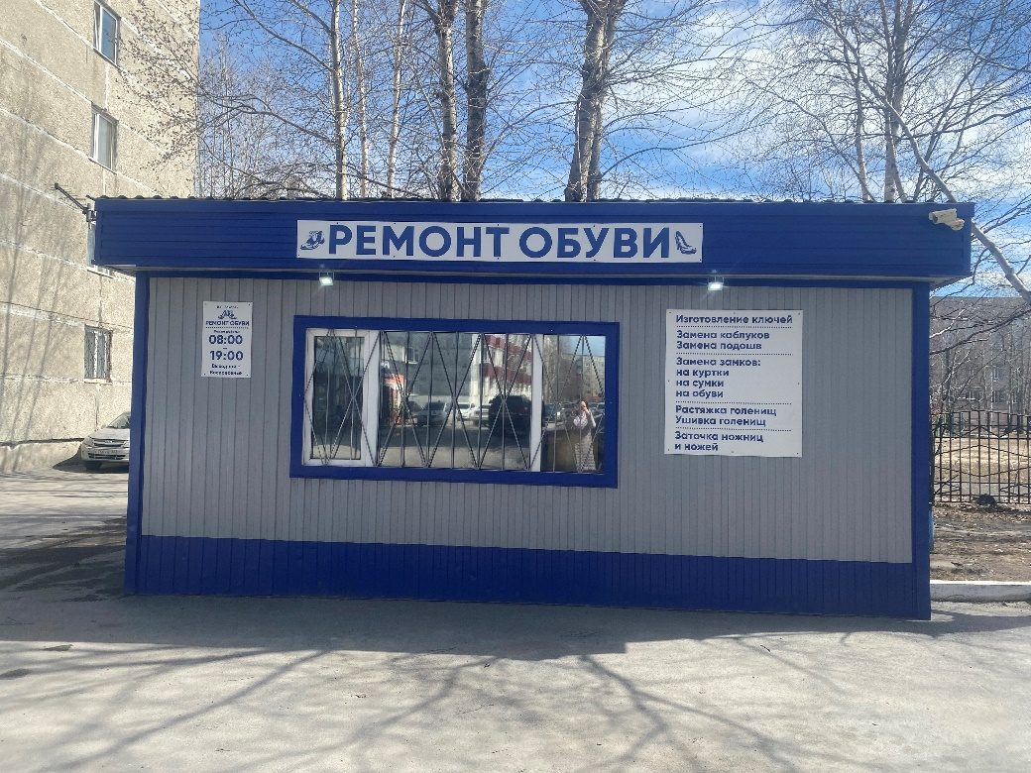 |  | Торговый павильон «Ремонт обуви»  адрес месторасположения:  микрорайон 15А, улица Островского, дом 26/1
Автофургон Хлеб и хлебобулочные изделия»  адрес  месторасположения:  микрорайон 25, проспект Комсомольский,  у дома 19 | 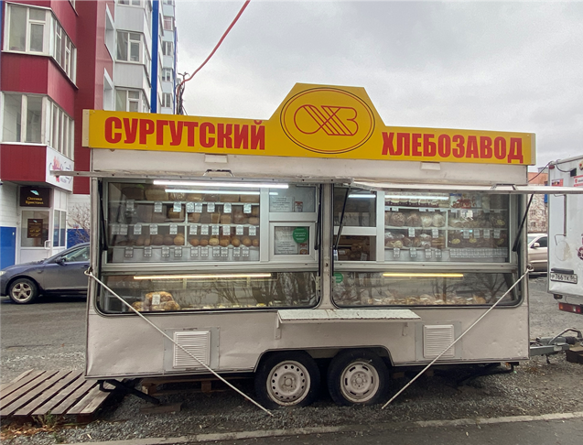
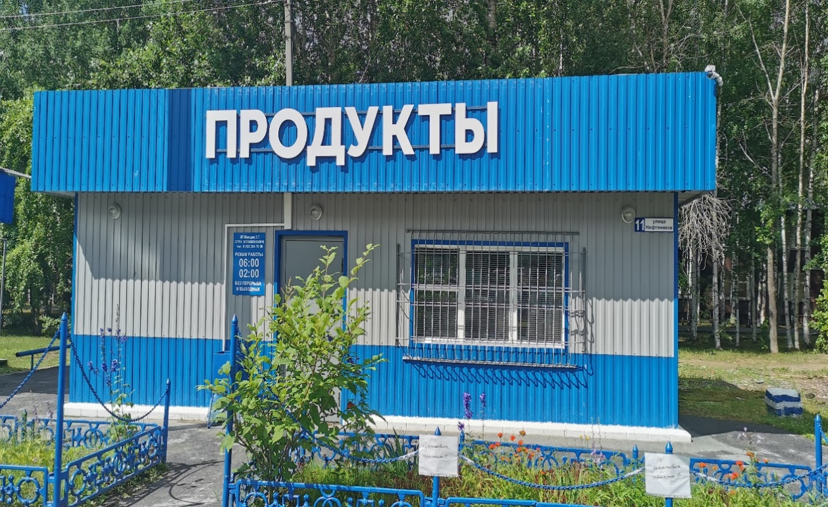 |  |  | Торговый павильон «Продукты»  адрес  месторасположения:  микрорайон 4, улица Нефтяников, д. 13

Раздел II. Остановочные комплексы с торговой площадью (автопавильоны)

Муниципальное казенное учреждение «Дирекция дорожно-транспортного и жилищно-коммунального комплекса» является уполномоченным органом в части формирования раздела II схемы размещения НТО – «Остановочные комплексы с торговой площадью (автопавильоны)», который включает следующие объекты:

Остановочные комплексы с торговой площадью (автопавильоны) с заключенными договорами на размещение НТО | 66
Свободные места под размещение остановочных комплексов с торговой площадью (автопавильонов) | 5
Итого: | 71

Автопавильон нового образца

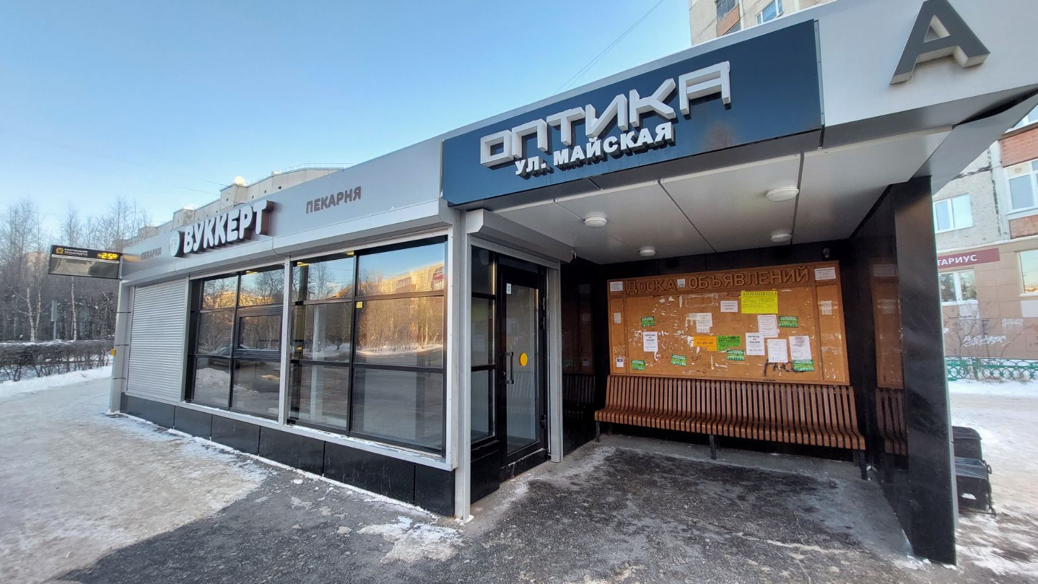

Автопавильон старого образца

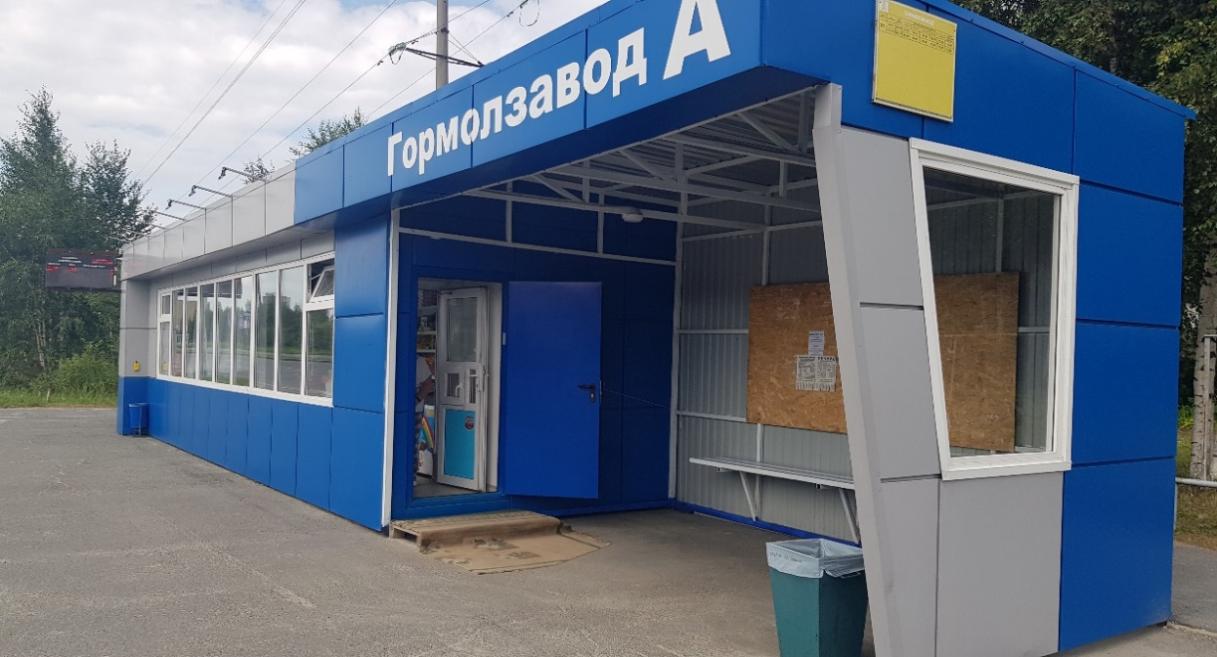
Раздел III. Нестационарные торговые объекты на территории парков,
скверов и набережных

Муниципальное казенное учреждение «Лесопарковое хозяйство» является уполномоченным органом в части формирования раздела III схемы размещения НТО – «Нестационарные торговые объекты на территории парков, скверов и набережных», который включает 5 мест для размещения НТО в следующих парках:
- 2 места на территории парка «За Саймой»;
- 1 место на территории парка «Кедровый Лог»;
- 1 место на территории парка «Крылов»;
- 1 место на территории набережной Олега Марчука.
По всем местам, включенным в данный раздел схемы размещения НТО, по итогам проведения аукционов заключены договоры на размещение и установлены торговые объекты.

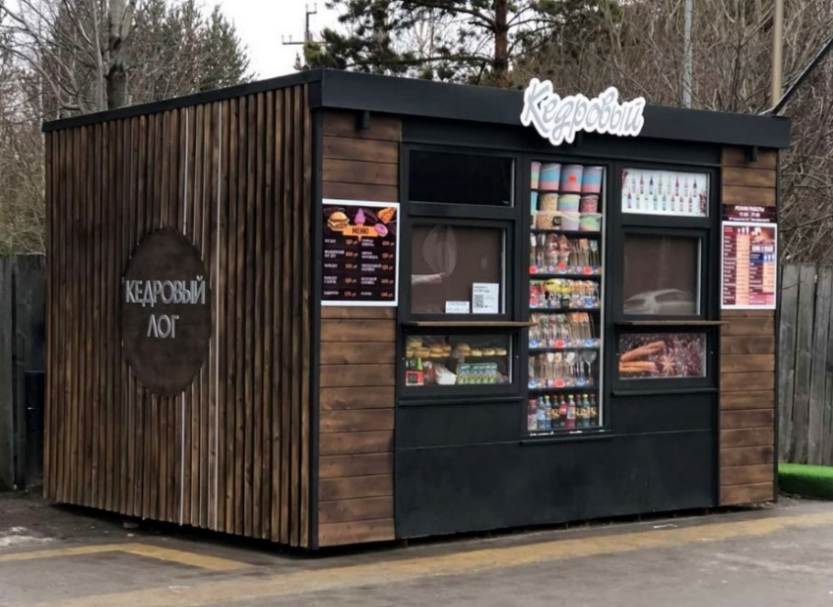 | Киоск  «Продукты питания,  «Кофейня»»  адрес месторасположения:  территория парка  «Кедровый Лог»

 | Киоск  «Продукты питания,  «Кофейня»»  адрес месторасположения:  территория парка «За Саймой» | 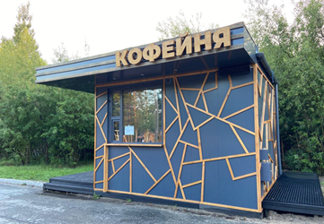
ИТОГИ РАБОТЫ В ОТЧЕТНОМ ПЕРИОДЕ

В рамках реализации функций управления потребительского рынка и защиты прав потребителей в части регулирования размещения нестационарных торговых объектов на территории города служба муниципального регулирования торговой деятельности провела следующую работу в отчетном периоде.

- Рассмотрение заявлений, обращений, жалоб, требований контрольно-надзорных органов
Всего поступило и рассмотрено 59 заявлений, обращений, и требований, из них:
- 17 заявлений с предложениями о включении новых мест размещения нестационарных торговых объектов в схему размещения;
- 4 заявления о заключении договоров на размещение нестационарных торговых объектов без проведения аукциона;
- 7 заявлений о расторжении договора на размещение;
- 42 обращения от физических и юридических лиц по вопросам размещения НТО на территории города Сургута (прочие заявления, обращения граждан);
- 7 требований (информация) прокуратуры города Сургута;
- вручено 368 уведомлений хозяйствующим субъектам, в т.ч. он направлении счетов-фактур на оплату, о содержании НТО в надлежащем санитарном и техническом состоянии в соответствии с условиями договора и пр.

- Заключение/расторжение договоров на размещение
- заключено 4 договора на размещение;
- подписано 30 дополнительных соглашений к договорам на размещение;
- прекратили действие 8 договоров на размещение (1 – истечение срока действия договора; 5 – подписаны соглашения о расторжении договоров на размещение; 2 – уведомления о досрочном расторжении договоров в одностороннем порядке).

- Контроль за соблюдением условий договоров на размещение
- проведено 1 плановое контрольное мероприятие;
- проведено 3 внеплановых контрольных мероприятия;
- осуществлено 129 выездных мероприятия в целях осмотра НТО;
- составлен 121 акт по итогам контрольных мероприятий;
- направлено 190 уведомлений хозяйствующим субъектам.

- Рабочие группы, встречи, совещания
Проведено и принято участие в 22 рабочих группах, встречах, совещаниях, в т.ч. проведены 3 рабочие группы по вопросам размещения нестационарных торговых объектов на территории города при участии заместителей Главы города, Депутатов Думы города Сургута, структурных подразделений Администрации города.

- Претензионно-судебная работа (освобождение муниципального земельного участка, взыскание задолженности по оплате по договору на размещение, штрафов, неосновательного обогащения)
- подготовлено 48 претензий;
- по 41 претензии требования исполнены хозяйствующими субъектами в добровольном порядке;
- по 3 НТО материалы переданы в правовое управление Администрации города для подачи исковых заявлений в суд;
- в производстве Арбитражного суда Ханты-Мансийского автономного округа – Югры в отчетном периоде рассматривалось 9 дел, по которым: 2 дела находятся на рассмотрении суда; по 4 делам вынесены судебные решения об удовлетворении требований Администрации города; по 3 делам – вынесены судебные решения в пользу хозяйствующих субъектов.

- Ведение исполнительного производства
- выдано 7 исполнительных листов на основании решений суда;
- вынесено 7 постановлений о возбуждении исполнительного производства;
- вынесено 9 постановлений об окончании исполнительного производства;
- направлено 23 письма в отделение судебных приставов по городу Сургуту о предоставлении информации о ходе исполнительного производства;
- 1 постановление об окончании исполнительного производства обжалуется хозяйствующим субъектом в суд.

ДОХОД В БЮДЖЕТ ГОРОДА

Размещение нестационарных торговых объектов на муниципальных земельных участках осуществляется на платной основе.
Размер платы определяется в соответствии с Порядком (методикой) расчета начальной (минимальной) цены предмета аукциона и размера платы по договору на размещение нестационарного торгового объекта на территории города Сургута, утвержденным приложением № 3 к постановлению Администрации города от 09.11.2017 № 9589 «О размещении нестационарных торговых объектов на территории города Сургута» (далее – Порядок), по следующей формуле:

Рп = БС х S х П х Ксн х Ктр + НДС, где:
БС – базовая ставка платы за размещение нестационарного торгового объекта в год за один квадратный метр площади нестационарного торгового объекта (в рублях).
S – площадь нестационарного торгового объекта (в кв.м);
П – период размещения нестационарного торгового объекта;
Ксн – коэффициент, учитывающий специализацию (тип) нестационарного торгового объекта, устанавливается в соответствии с таблицей 1 Порядка;
Ктр – коэффициент, учитывающий месторасположение нестационарного торгового объекта, устанавливается в соответствии с таблицей 2 Порядка;
НДС – налог на добавленную стоимость в размере ставки, установленной законодательством о налогах и сборах.

В отчетном периоде службой муниципального регулирования торговой деятельности в части раздела I схемы размещения (торговые павильоны, киоски, автомагазины (торговые автофургоны, автолавки) производились следующие начисления доходов в бюджет города:
- плата за размещение нестационарных торговых объектов по заключенным договорам на размещение;
- неустойка за несвоевременную оплату по договорам на размещение;
- штрафы за нарушение сроков демонтажа и вывоза нестационарных торговых объектов в связи с окончанием срока действия договоров на размещение;
- неосновательное обогащение за пользование земельным участком.
Сумма начислений в бюджет города за 12 месяцев 2025 года по договорам на размещение нестационарных торговых объектов, включенных в раздел I схемы размещения НТО, составила 1 317,19 тыс. руб.
В отчетном периоде в бюджет города поступило 1 262,99 тыс. руб.
Динамика начислений за 2025 год и предшествующие 2 года отражена в таблице.
Таблица 1
Начисления/оплата | 2023 | 2024 | 2025
Начислено платы за размещение нестационарных торговых объектов (тыс.руб.) | 1 356 ,34 | 822,89 | 967,72
Фактически оплачено (тыс.руб.) | 1 419,66 | 812,63 | 889,91
Начислено неустойки за несвоевременную оплату по договорам на размещение (руб.) | 7 593,30 | 138,71 | 113,04
Оплачено неустойки (руб.) | 7 593,30 | 138,71 | 113,04
Начислено штрафов за нарушение сроков демонтажа и вывоза нестационарных торговых объектов (тыс.руб.) | 122,00 | 346,00 | 92,00
Оплачено штрафов (тыс.руб.) | 38,00 | 274,00 | 138,00
Начислено неосновательного обогащения (тыс.руб.) | 210,25 | 546,33 | 257,36
Оплачено неосновательного обогащения (тыс.руб.) | 53,05 | 351,70 | 234,97
ВСЕГО НАЧИСЛЕНО: | 1 696,19 | 1 715,36 | 1 317,19
ПОСТУПИЛО В БЮДЖЕТ: | 1 518,30 | 1 438,47 | 1 262,99
По разделу II схемы размещения сумма начислений в бюджет города в 2025 году по договорам на размещение остановочных комплексов с торговой площадью (автопавильоны) составила 2 584,14 тыс. руб. В бюджет города поступило 2 765,43 тыс. руб.
По разделу III схемы размещения сумма начислений в бюджет города в 2025 году по договорам на размещение нестационарных торговых объектов на территории парков, скверов и набережных составила 3 335,00 тыс. руб. В бюджет города поступило 3 050,00 тыс. руб.
ИТОГО в отчетном периоде по договорам на размещение нестационарных торговых объектов в бюджет города поступило 7 078,42 тыс. руб.

СОТРУДНИЧЕСТВО

Между Администрацией города и обществом с ограниченной ответственностью «ДубльГИС-Сургут» заключено соглашение от 28.04.2025 № 01-12-131/5 об информационном взаимодействии, в соответствии с которым в информационно-справочной системе «ДубльГИС» размещаются сведения о нестационарных торговых объектах, размещенных на муниципальных земельных участках в соответствии с заключенными договорами на размещение, с указанием сведений об объекте, заключенном договоре на размещение и хозяйствующем субъекте. Размещаются фотоматериалы объектов.
Благодаря сотрудничеству, в информационно-справочной системе «ДубльГИС» размещается актуальная информация для жителей о нестационарных торговых объектах на территории города.

КОНТАКТНАЯ ИНФОРМАЦИЯ

Местонахождение службы муниципального регулирования торговой деятельности управления потребительского рынка и защиты прав потребителей Администрации города:  - улица Энгельса, дом 8, кабинет 105, город Сургут, Тюменская область, Ханты-Мансийский автономный округ – Югра, 628408. | 

Контактные телефоны:
- 8 (3462) 52-21-32, 52-21-03
График работы:
- понедельник - пятница: с 9.00 до 17.12
- перерыв на обед: с 13.00 до 14.00
- выходные дни: суббота, воскресенье
Адрес электронной почты:
- lukmanova_la@admsurgut.ru
Адрес официального портала Администрации города:
- www.admsurgut.ru
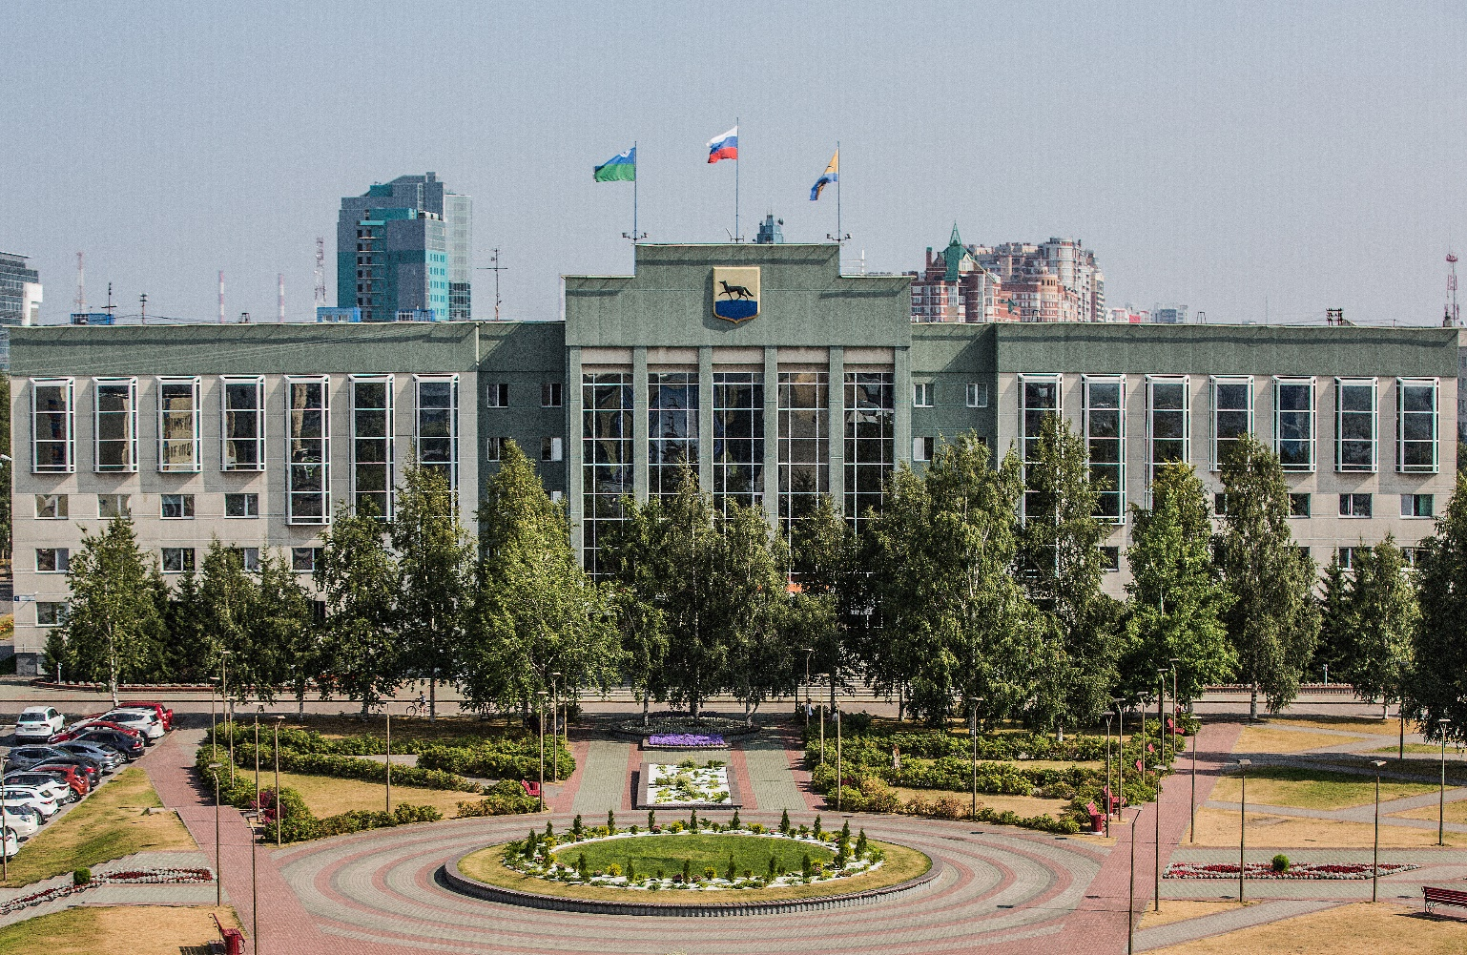

Контактная информация УПРАВЛЕНИЯ ПОТРЕБИТЕЛЬСКОГО РЫНКА И ЗАЩИТЫ ПРАВ ПОТРЕБИТЕЛЕЙ администрации города сургута

Адрес: 628408, г. Сургут, ул. Энгельса, 8, кабинеты 101, 103, 104, 105.
Телефоны: (3462) 522-276, 522-106, 522-092, 522-132, 522-105, 522-103, 230-465, 522-188
https://admsurgut.ru/rubric/22459/Razmeschenie-nestacionarnyh-torgovyh-obektov;
http://admsurgut.ru/rubric/22775/Otdel-potrebitelskogo-rynka-i-zaschity-prav-potrebiteley

- Гаврикова Дарья Анатольевна, начальник управления, кабинет № 101, телефон
8 (3462) 52-22-76, электронная почта: gavrikova_da@admsurgut.ru
- Яцик Михаил Михайлович, заместитель начальника управления, кабинет № 104, телефон 8 (3462) 52-20-92, электронная почта: yatsik_mm@admsurgut.ru
- Ружинских Светлана Валерьевна, начальник службы защиты прав потребителей, кабинет № 103, телефон 8 (3462) 23-04-65, электронная почта: ruzhinskih_sv@admsurgut.ru
- Тремасова Елена Юрьевна, главный специалист защиты прав потребителей, кабинет № 103, телефон 8 (3462) 52-21-88, электронная почта: Tremasova_EY@admsurgut.ru
- Лукманова Лилия Ансаровна, начальник службы муниципального регулирования торговой деятельности, кабинет № 105, телефон 8 (3462) 52-21-32, электронная почта: lukmanova_la@admsurgut.ru
- Смирнова Светлана Игоревна, главный специалист службы муниципального регулирования торговой деятельности, кабинет № 105, телефон 8 (3462) 52-21-32, электронная почта: smirnova_si@admsurgut.ru
- Воленчук Валентина Ивановна, эксперт службы муниципального регулирования торговой деятельности, кабинет № 105, телефон 8 (3462) 52-21-32, электронная почта: volenchuk_vi@admsurgut.ru
- Захарова Алена Леонтиевна, начальник отдела потребительского рынка, кабинет
№ 104, телефон 8 (3462) 52-23-79, электронная почта: zaharova_al@admsurgut.ru
- Бураншина Айгуль Миратовна, специалист-эксперт, кабинет № 104, телефон
8 (3462) 52-21-03, электронная почта: buranshina_am@admsurgut.ru
- Чернявская Светлана Сергеевна, специалист-эксперт, кабинет № 104, телефон
8 (3462)52-21-05, электронная почта: chernyavskaya_ss@admsurgut.ru
- Боровских Мария Алексеевна, главный специалист, кабинет № 103, телефон
8 (3462) 52-21-03, электронная почта: borovskih_ma@admsurgut.ru.
___________________________________________________________________
Используемые в материале фото получены из архива УПРиЗПП Администрации г. Сургута

